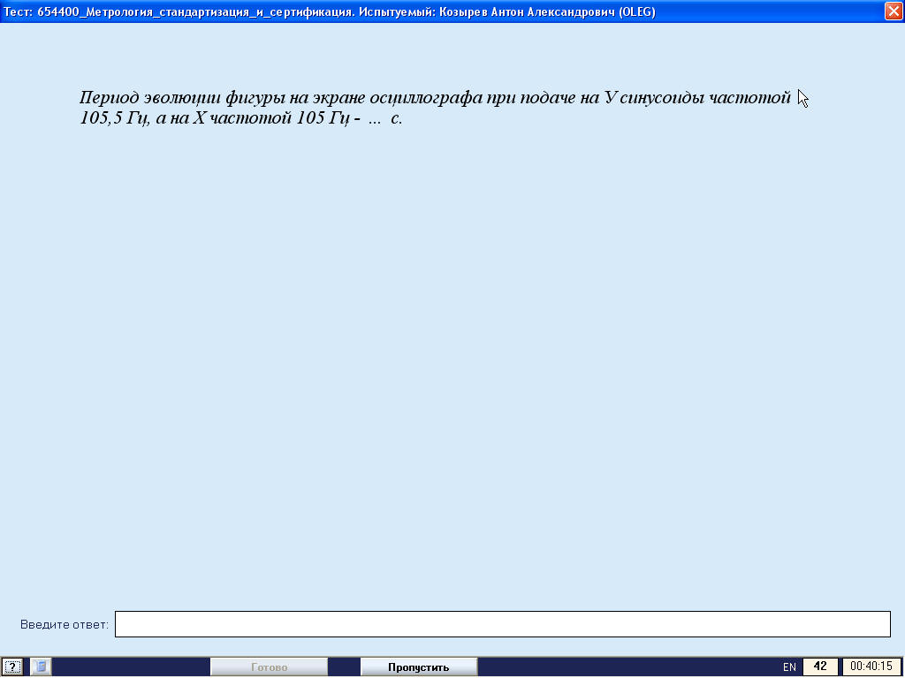
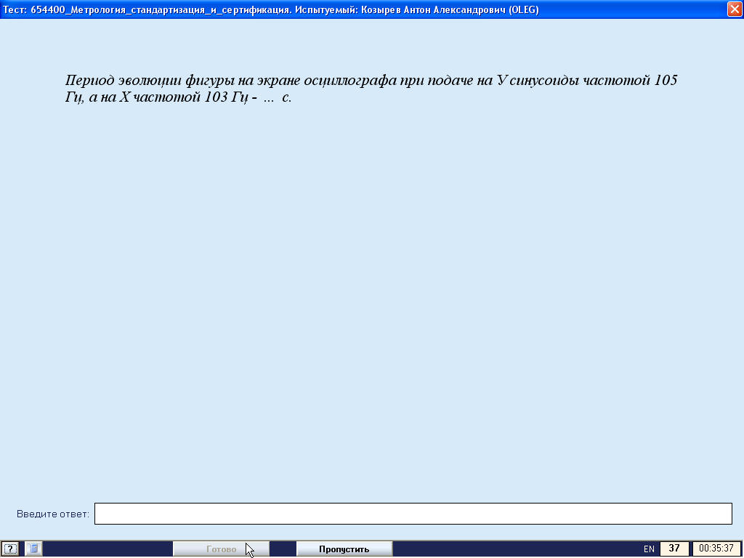
Ответы:
1 вопрос - 2
2 вопрос – 0,5
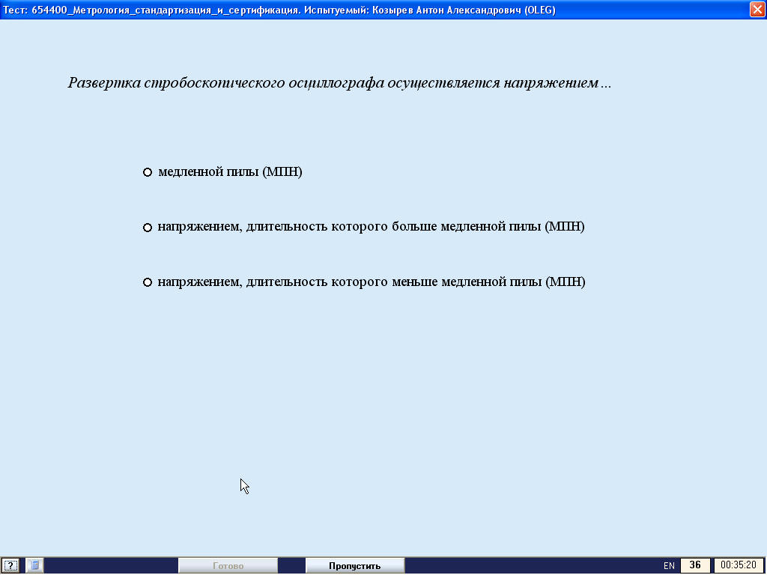
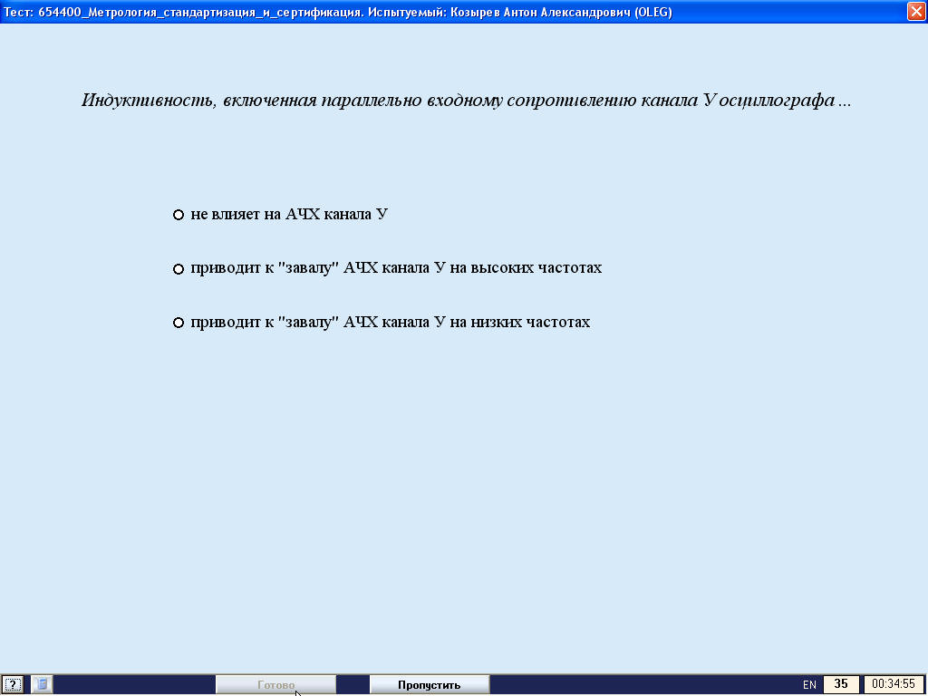
Ответы:
1 вопрос – медленной пилы
2 вопрос – приводит к завалу на низких частотах

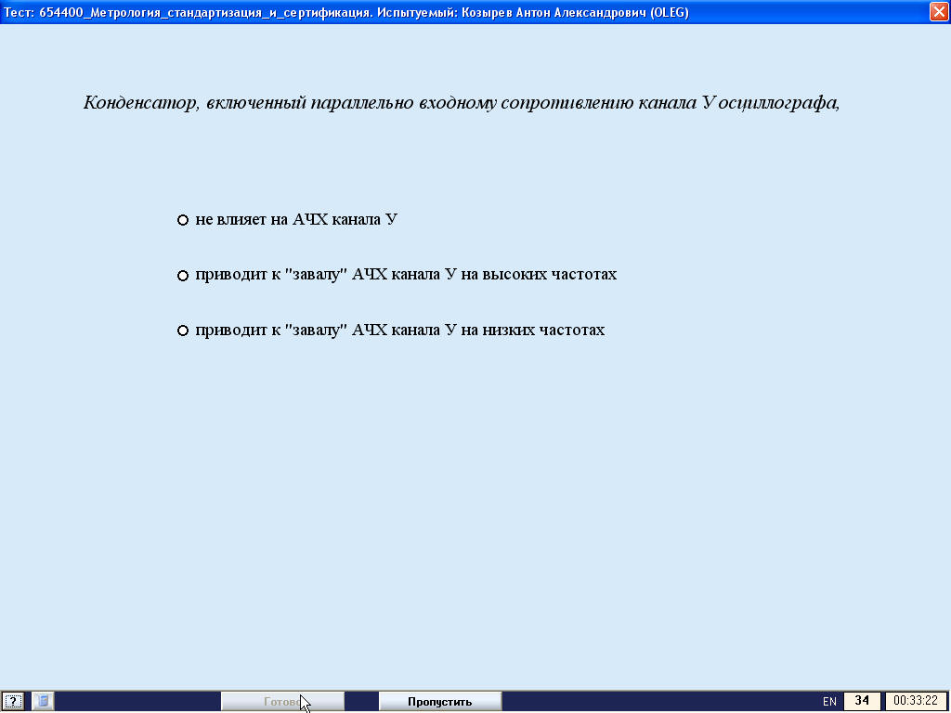
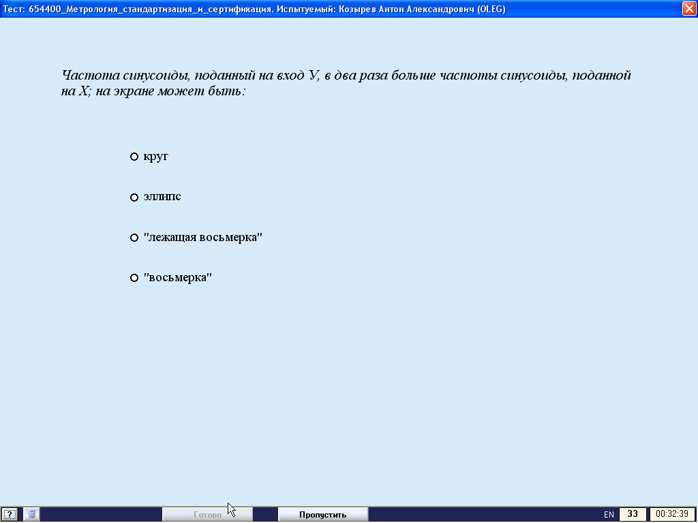
Ответы:
1 вопрос – приводит к завалу на высоких частотах
2 вопрос – лежащая восьмерка

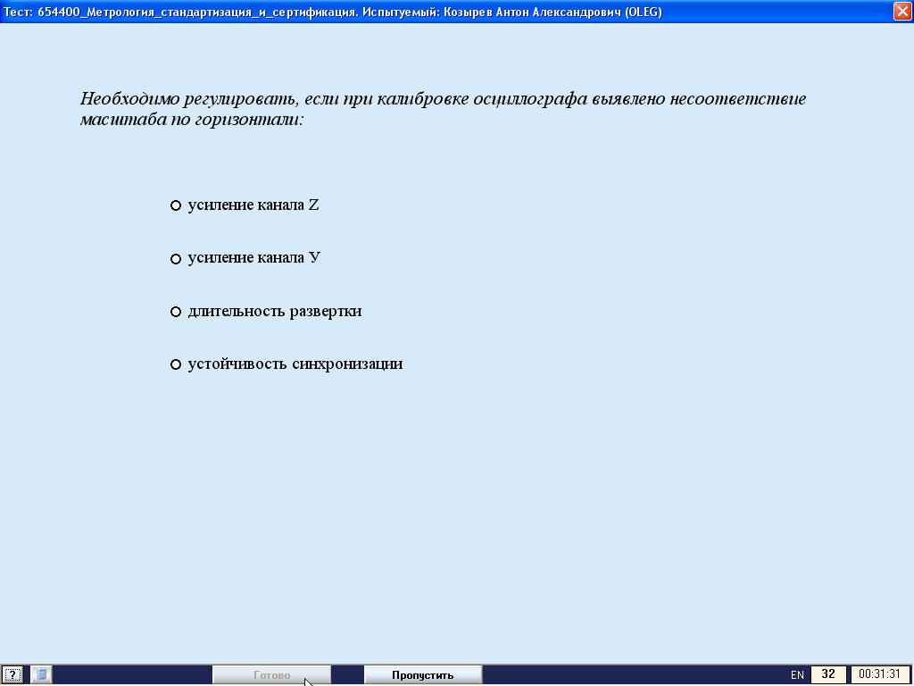
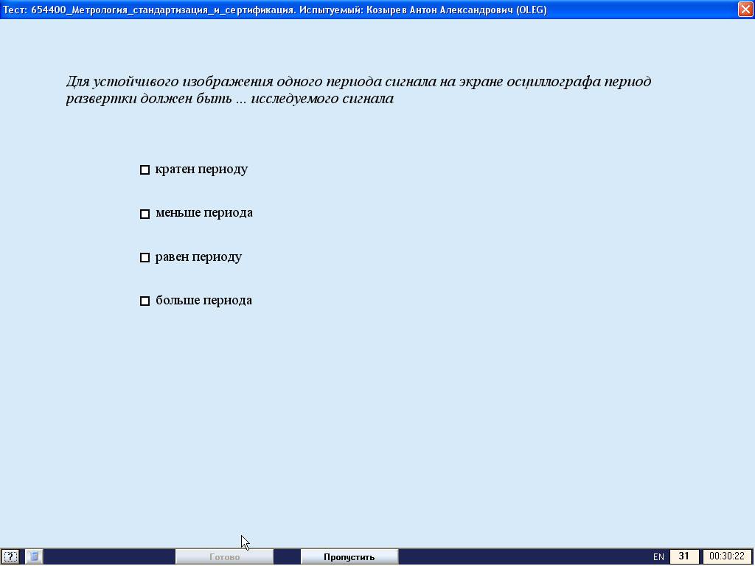
Ответы:
1 вопрос – длительность развертки
2 вопрос – равен периоду

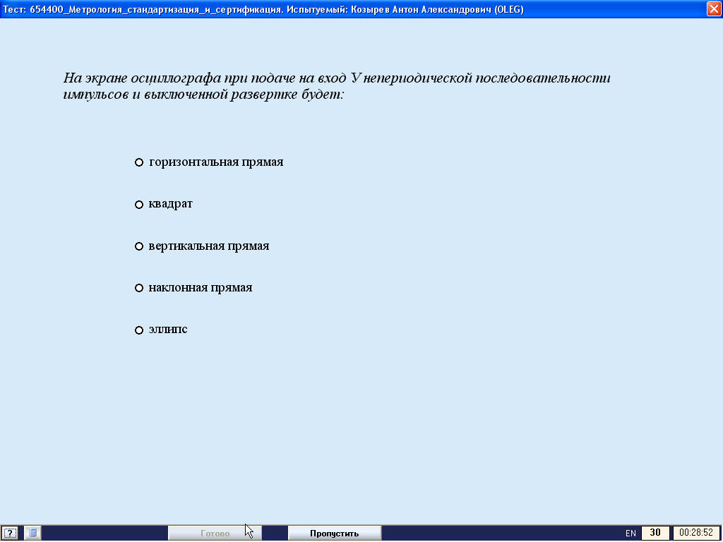
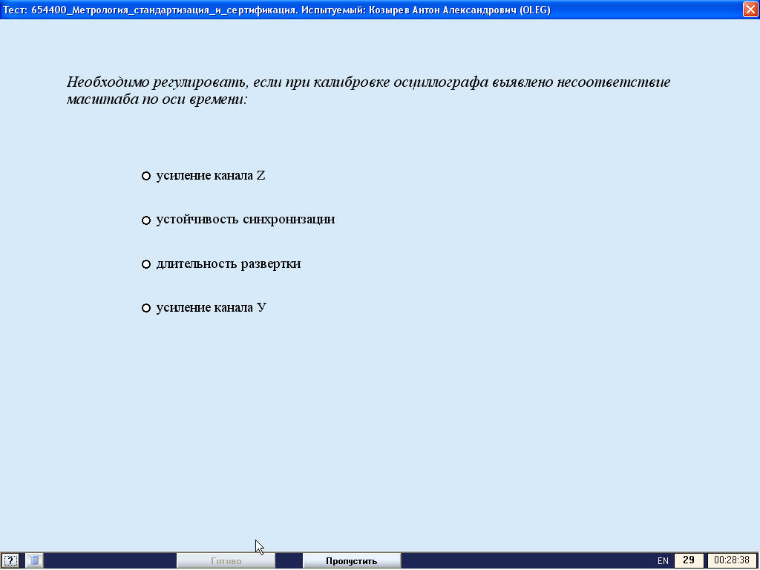
Ответы:
1 вопрос – вертикальная прямая
2 вопрос – длительность развертки

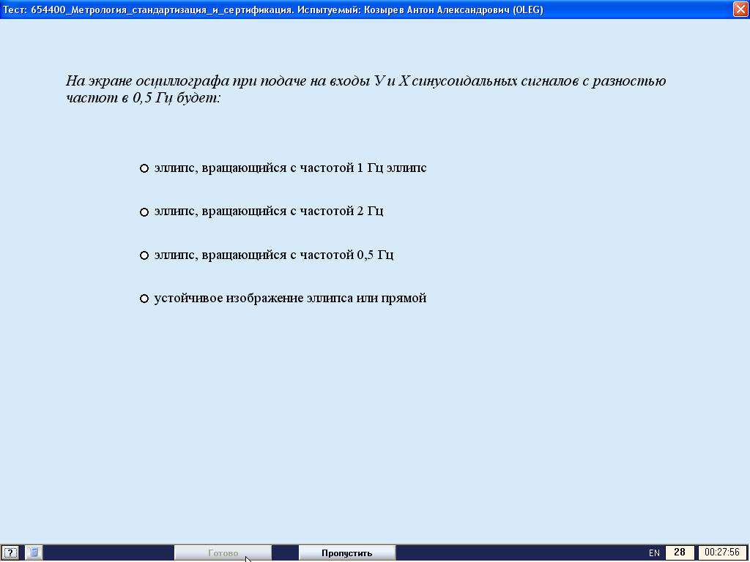
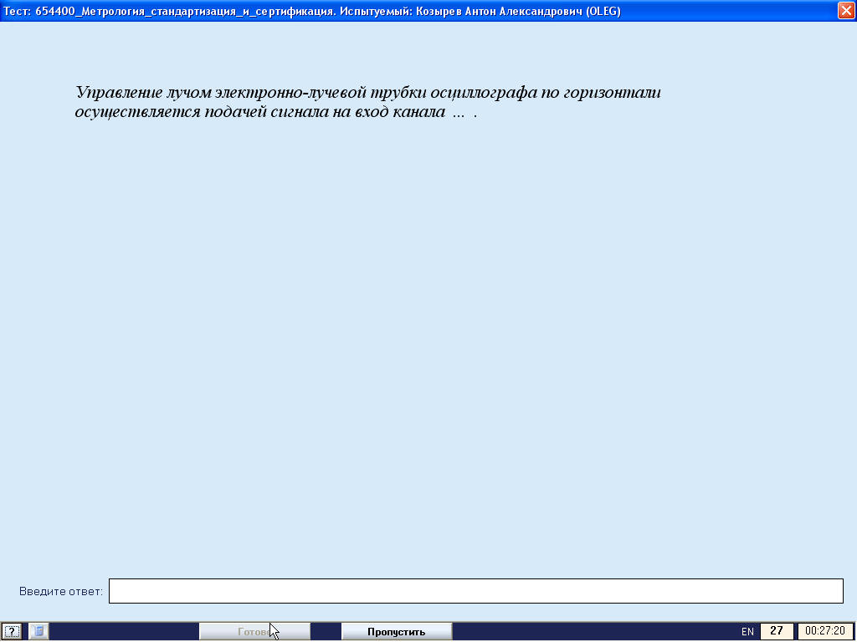
Ответы:
1 вопрос – эллипс с частотой 0,5 Гц
2 вопрос – x

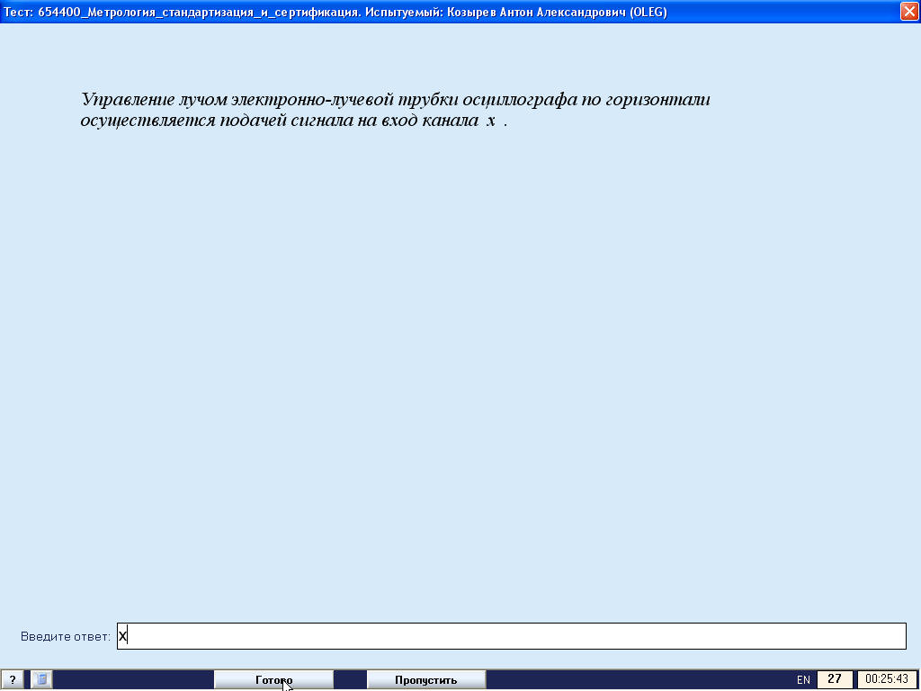
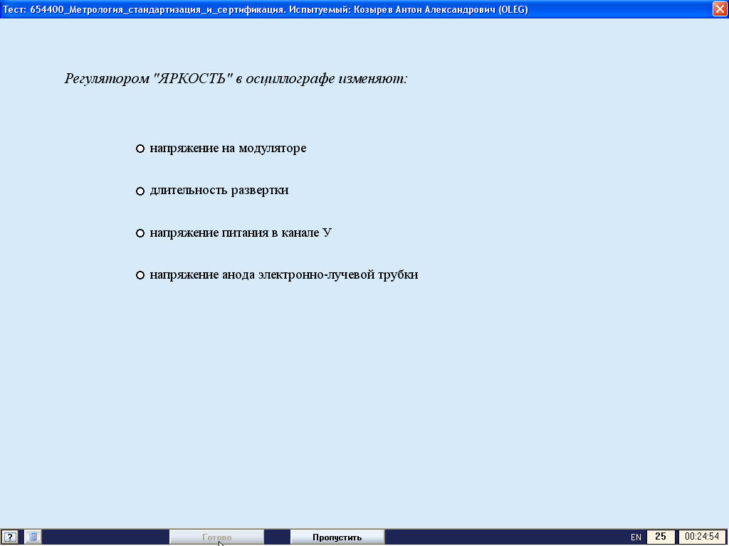
Ответы:
1 вопрос - x
2 вопрос – напряжение на модуляторе

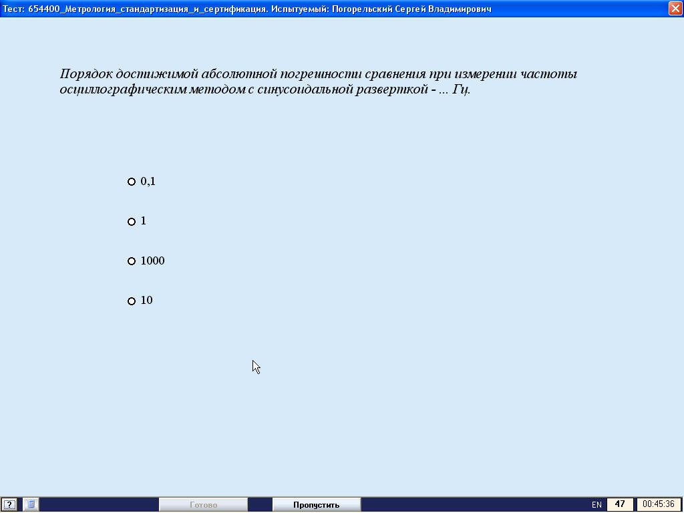
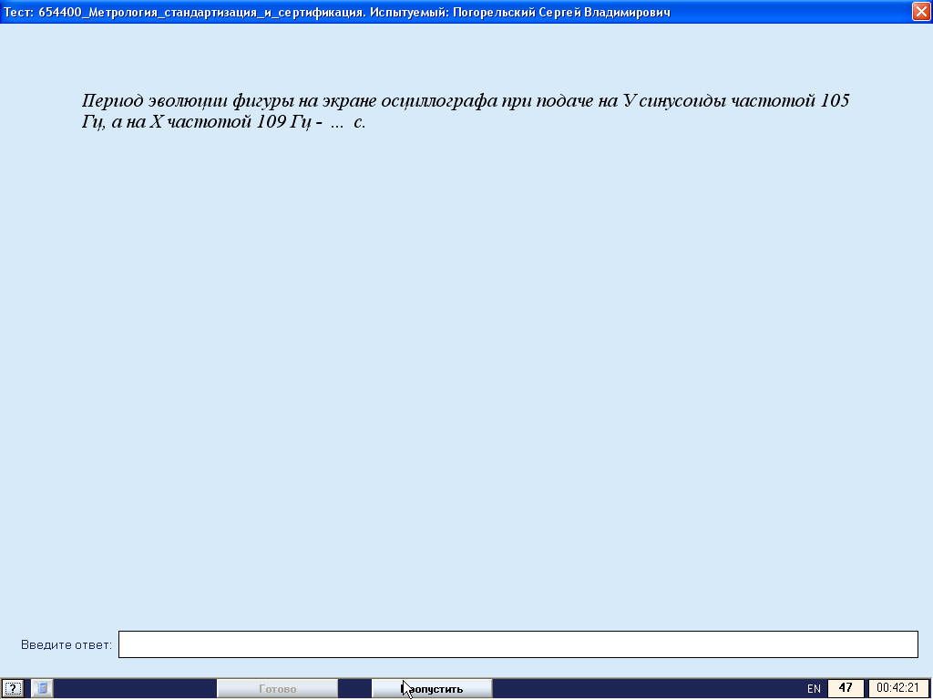
Ответы:
1 вопрос – 0,1
2 вопрос – 0,25

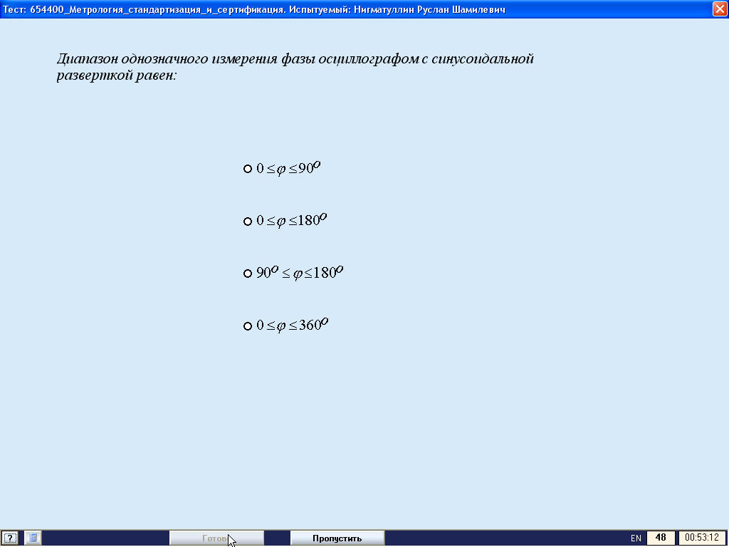
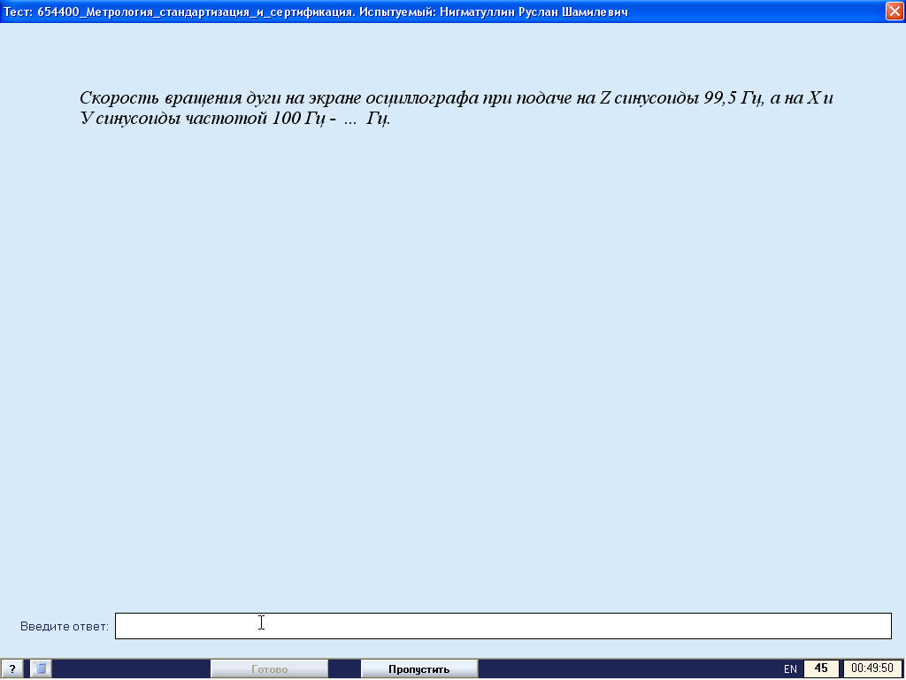
Ответы:
1 вопрос - 0≤φ≤180
2 вопрос – 0,5

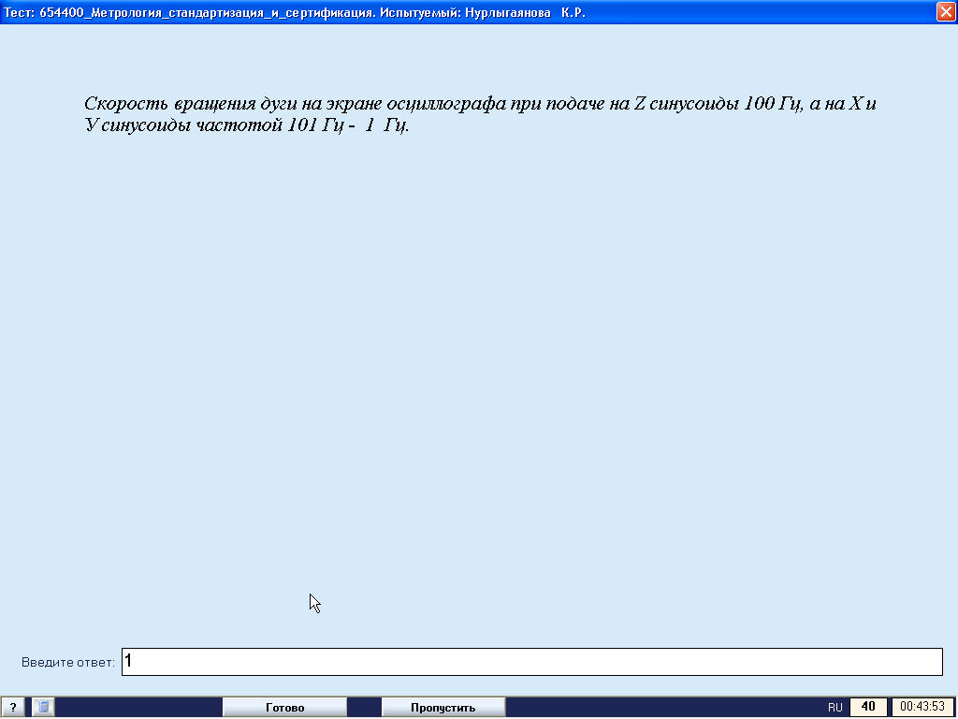
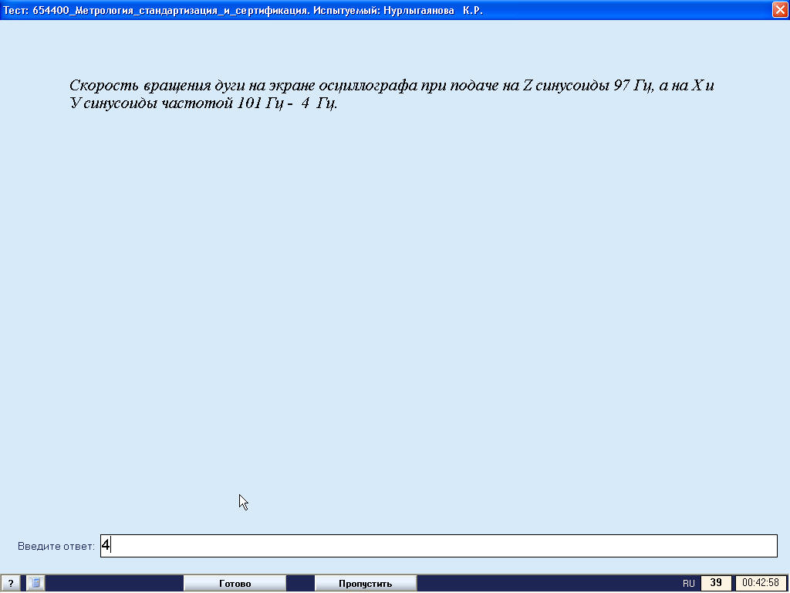
1 вопрос - 1
2 вопрос – 4

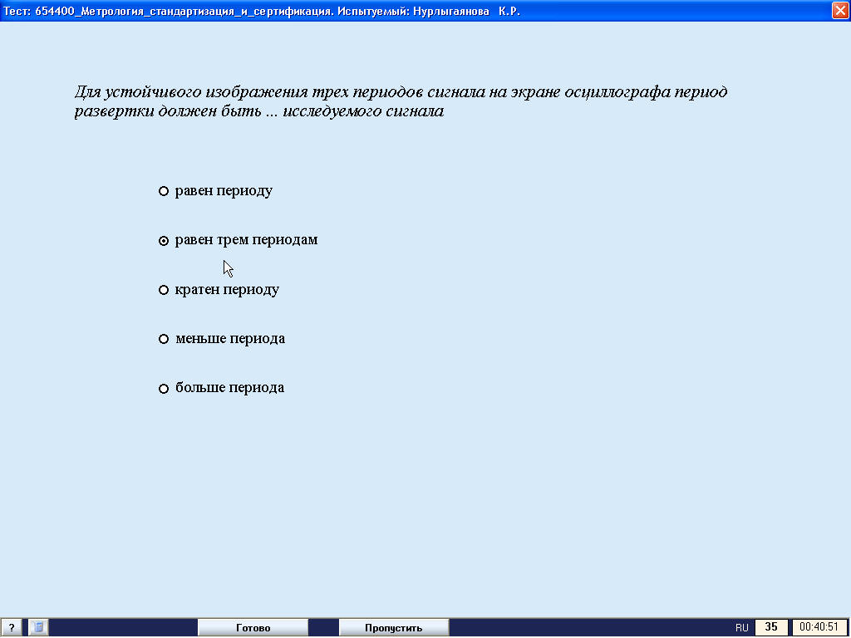
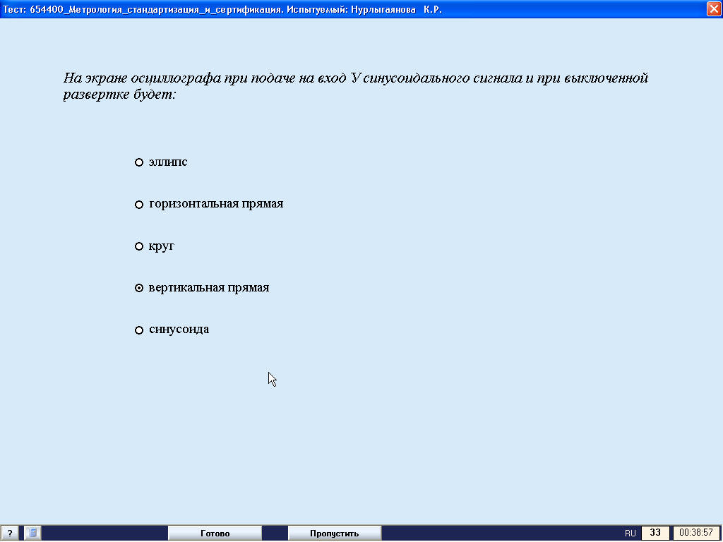
1 вопрос – равен трем периодам
2 вопрос – вертикальная прямая

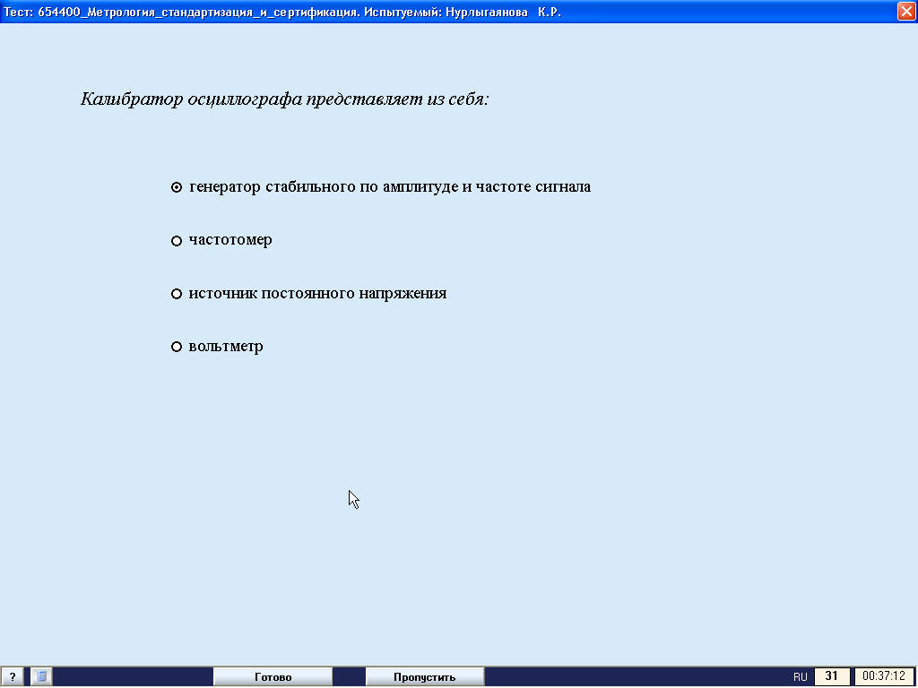
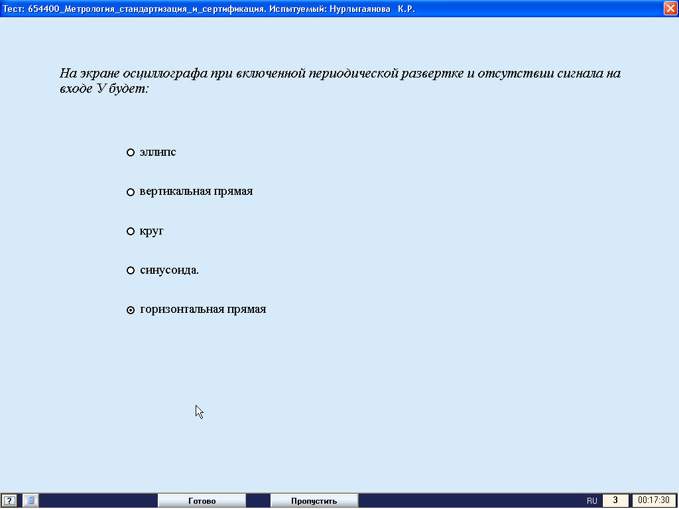
1 вопрос - генератор
2 вопрос – горизонтальная прямая

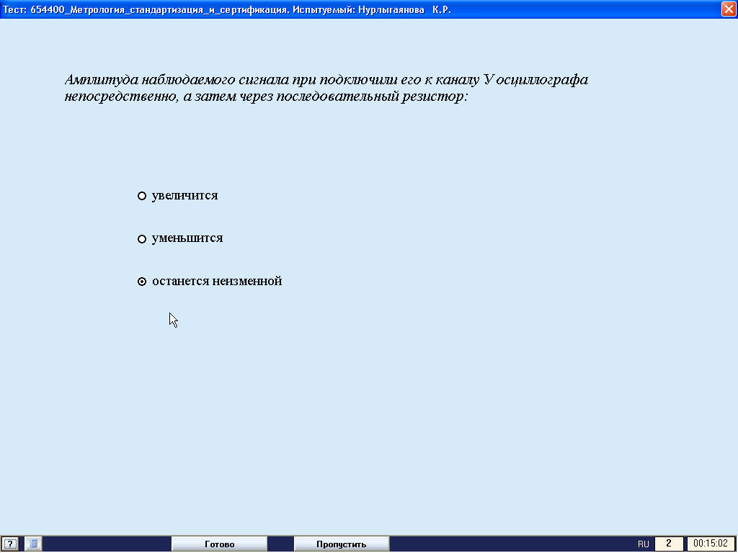
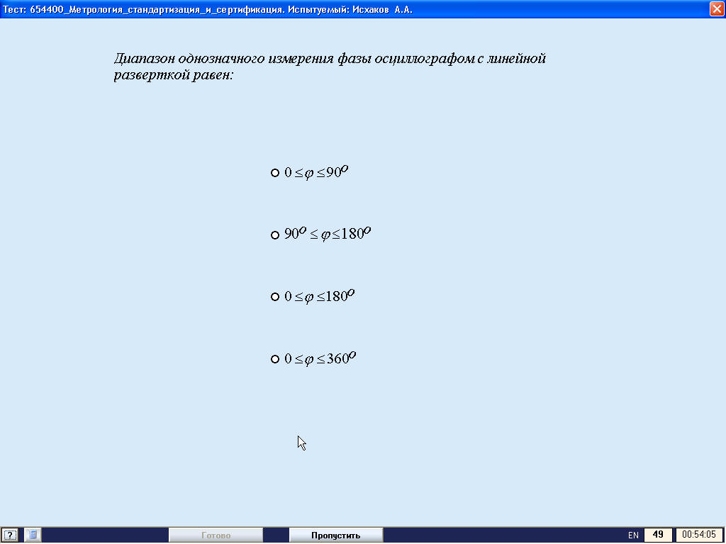
1 вопрос - уменьшится
2 вопрос – 0≤φ≤360

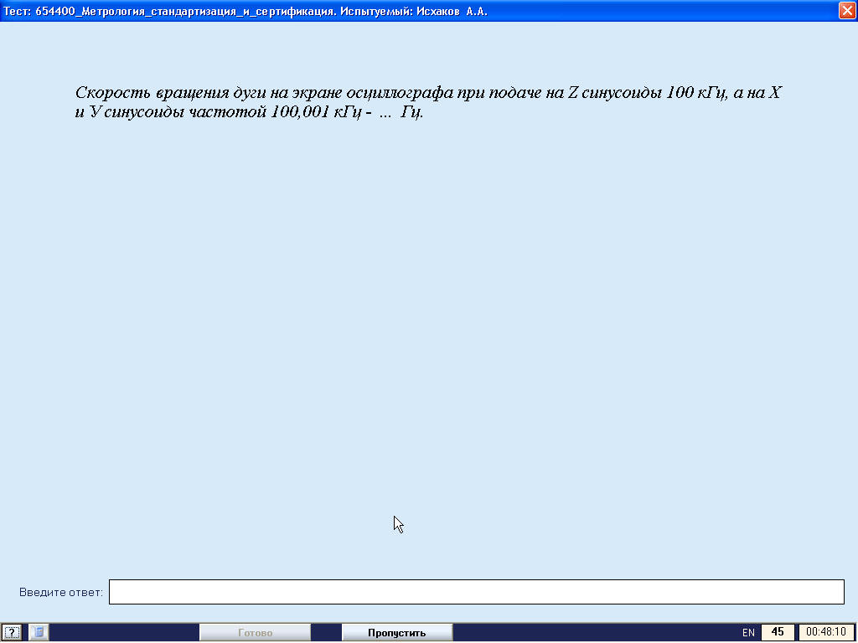
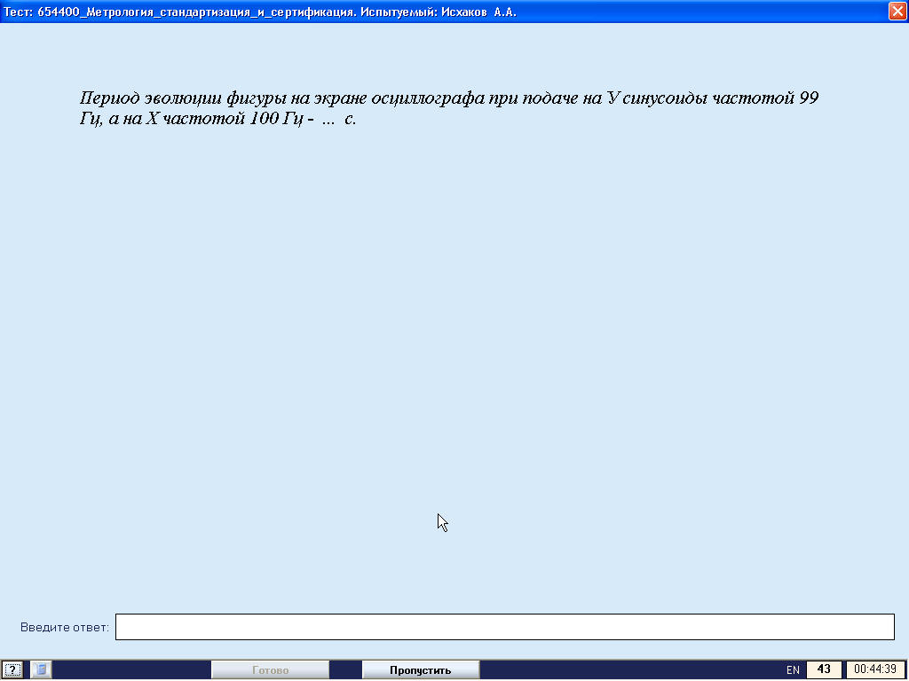
1 вопрос - 1
2 вопрос – 1

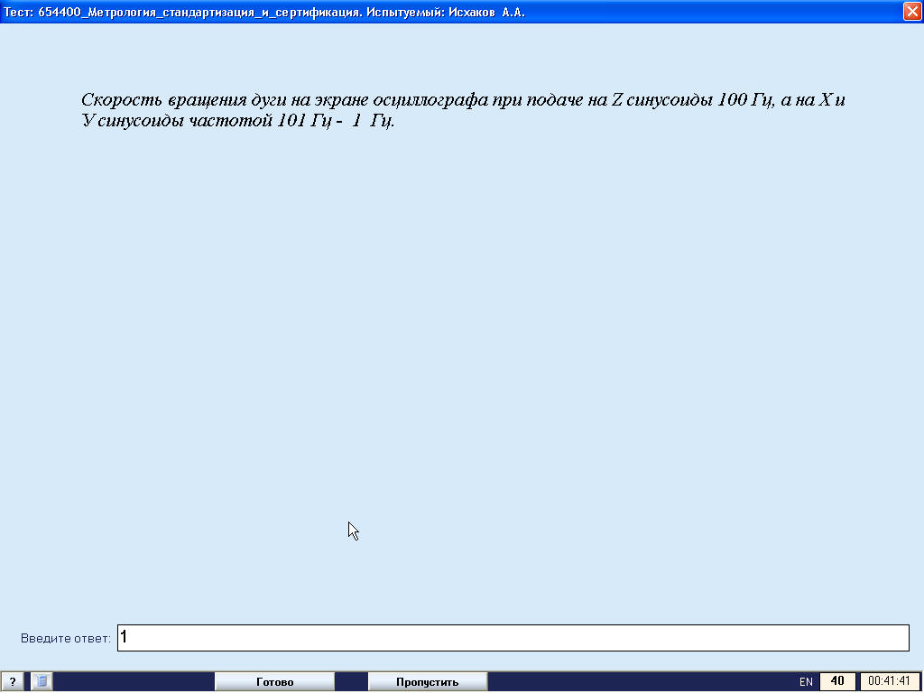
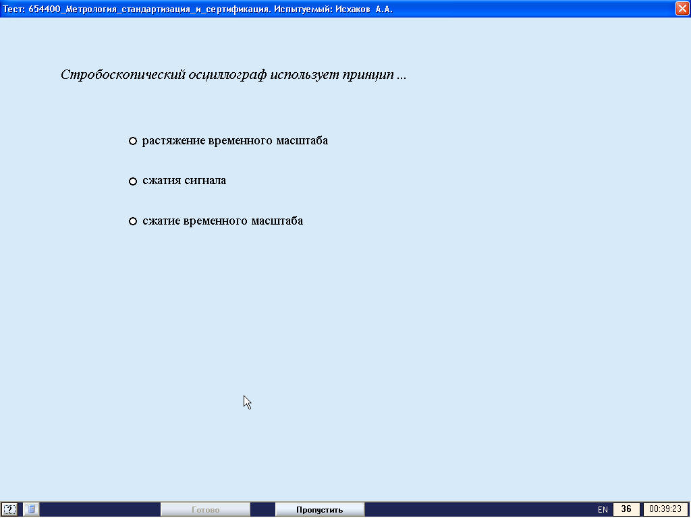
1 вопрос - 1
2 вопрос – растяжение

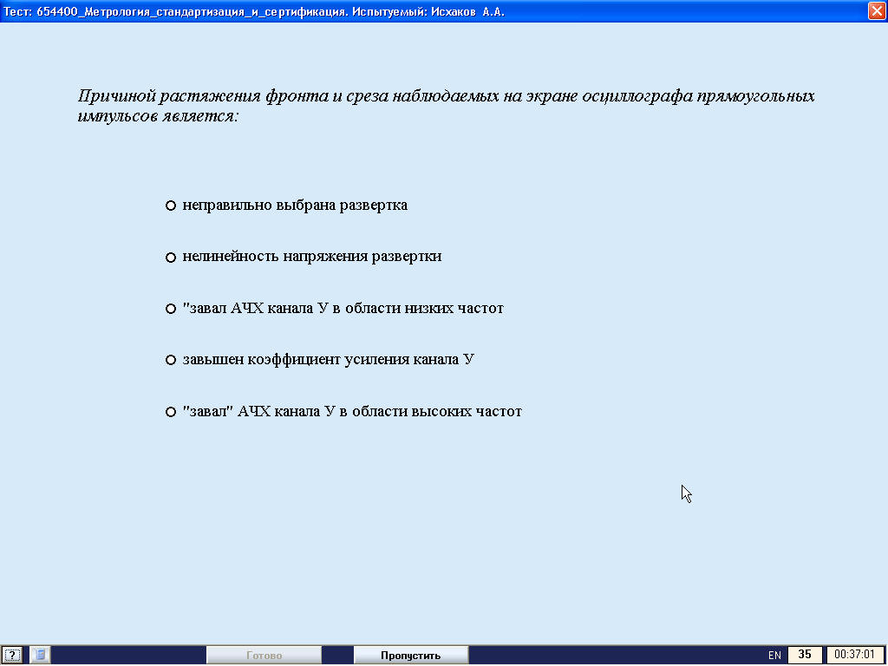
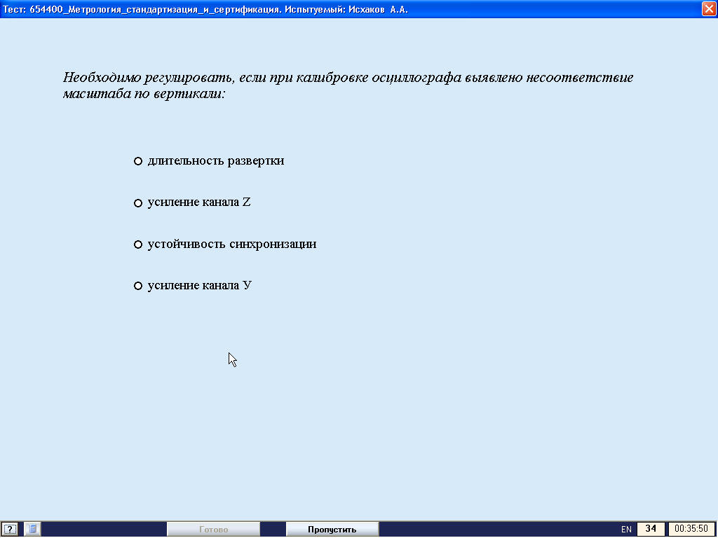
1 вопрос – завал АЧХ в области высоких частот
2 вопрос – усиление канала У

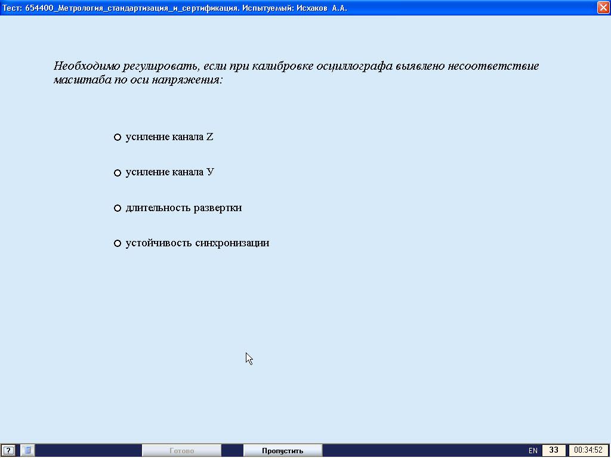
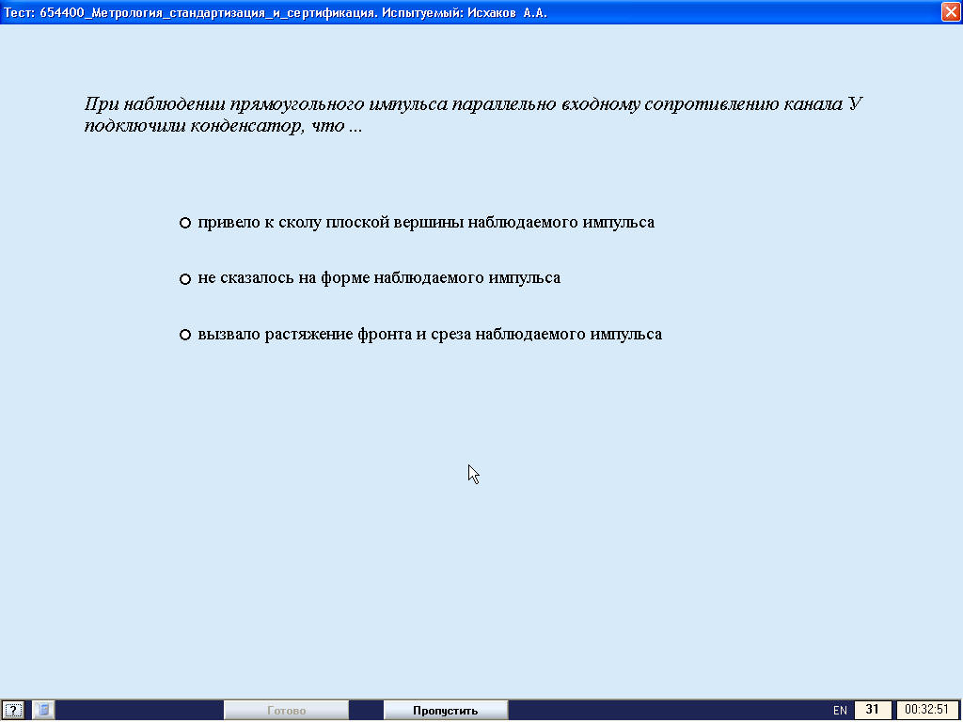
1 вопрос - усиление канала У
2 вопрос – вызвало растяжение фронта и среза

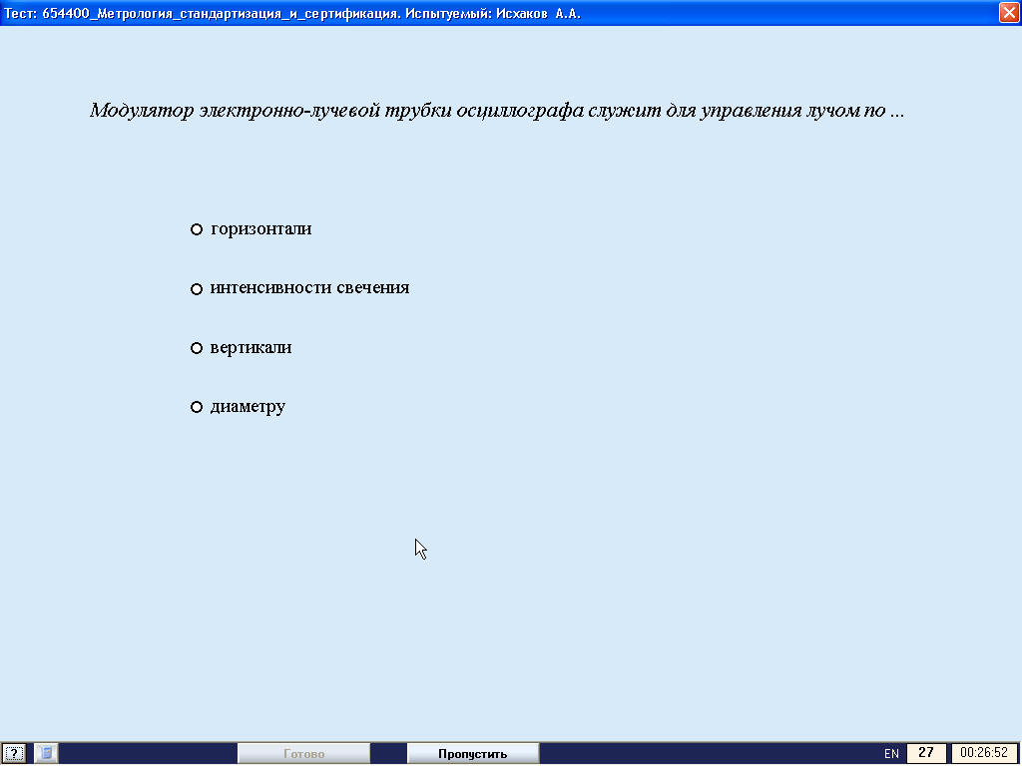
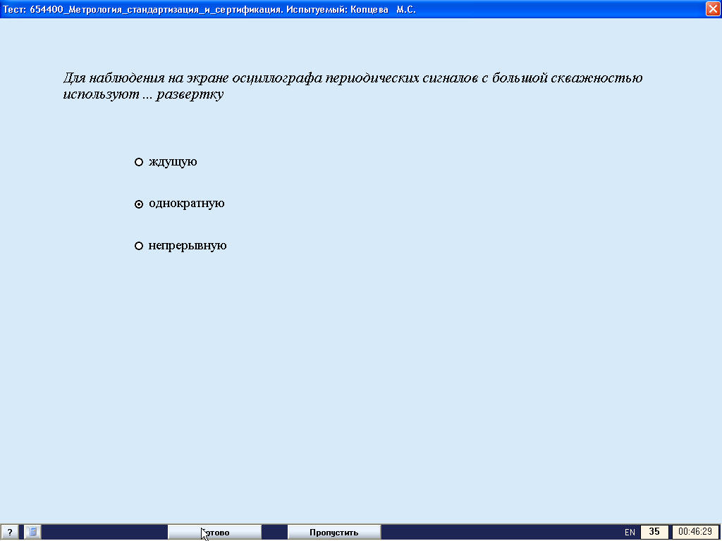
1 вопрос – интенсивности свечения
2 вопрос – ждущую

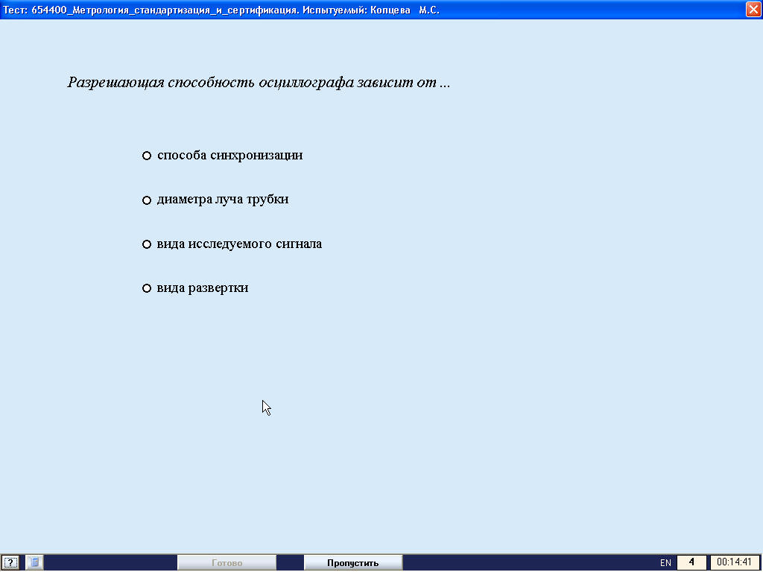
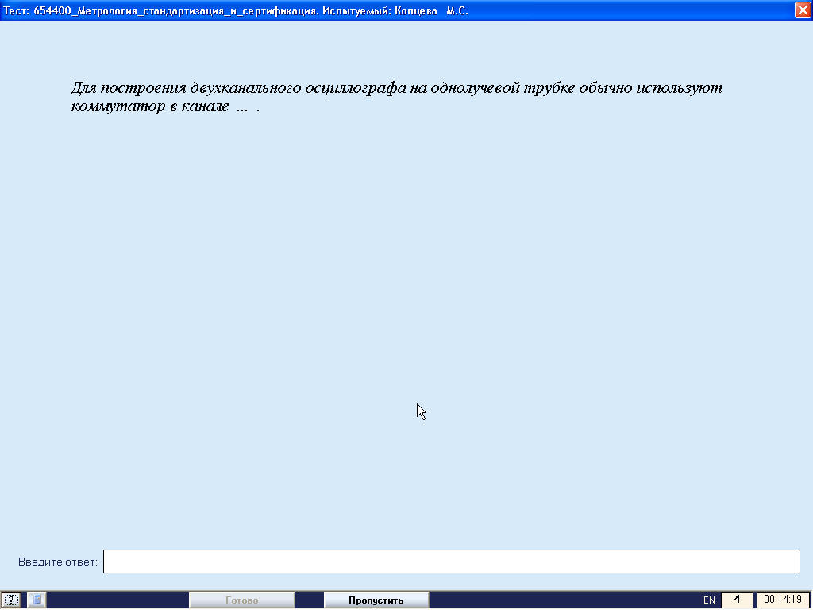
1 вопрос – диаметра луча трубки
2 вопрос – у

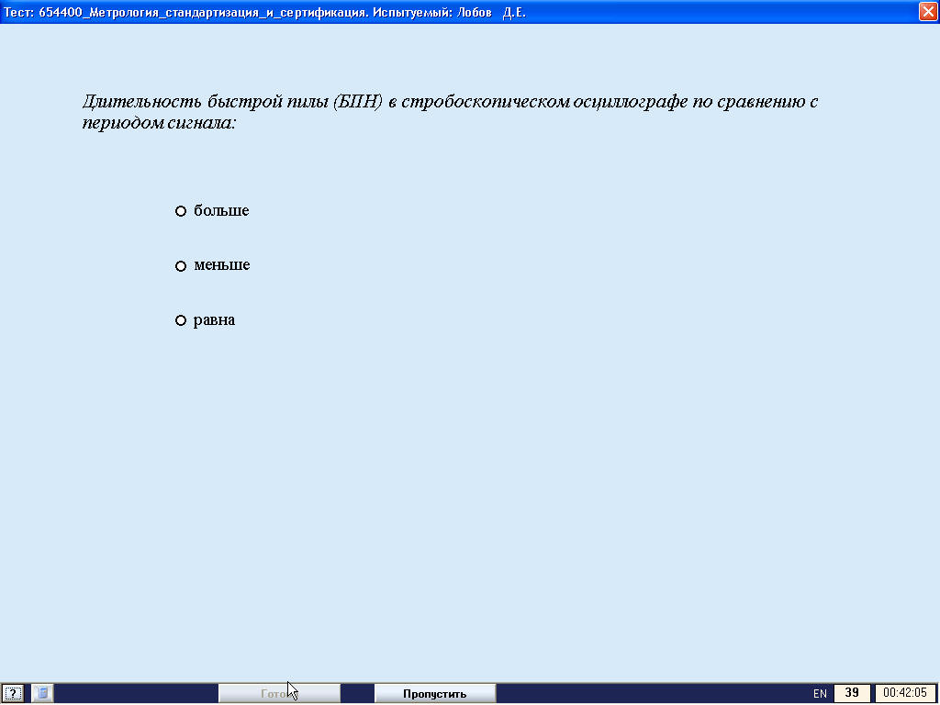
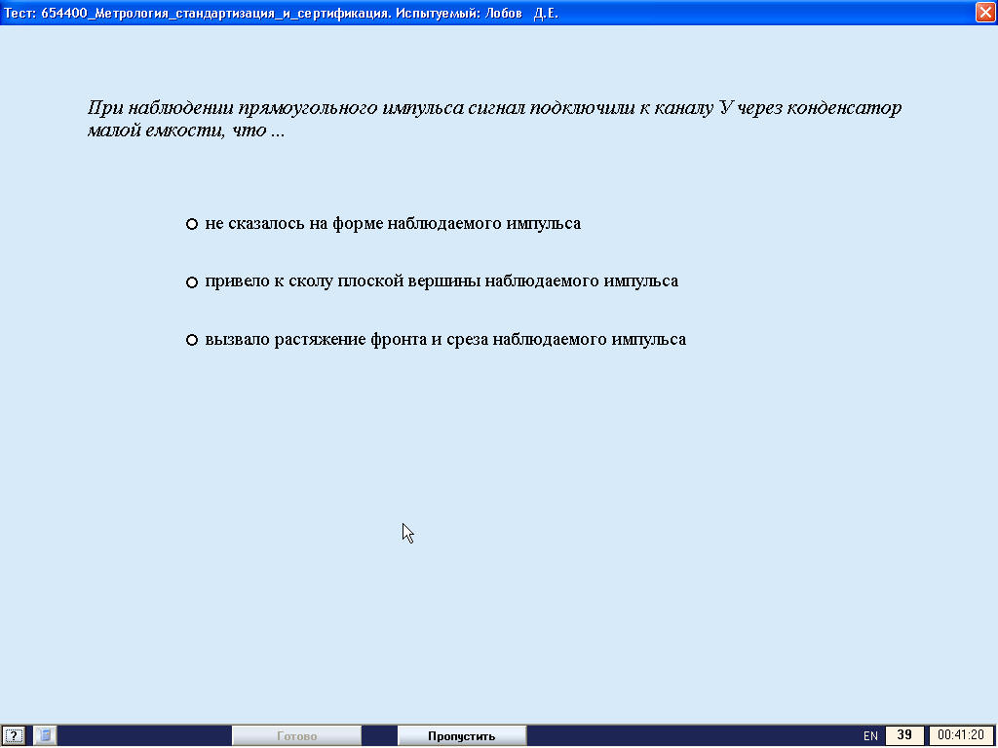
1 вопрос - равна
2 вопрос – привело к сколу плоской вершины

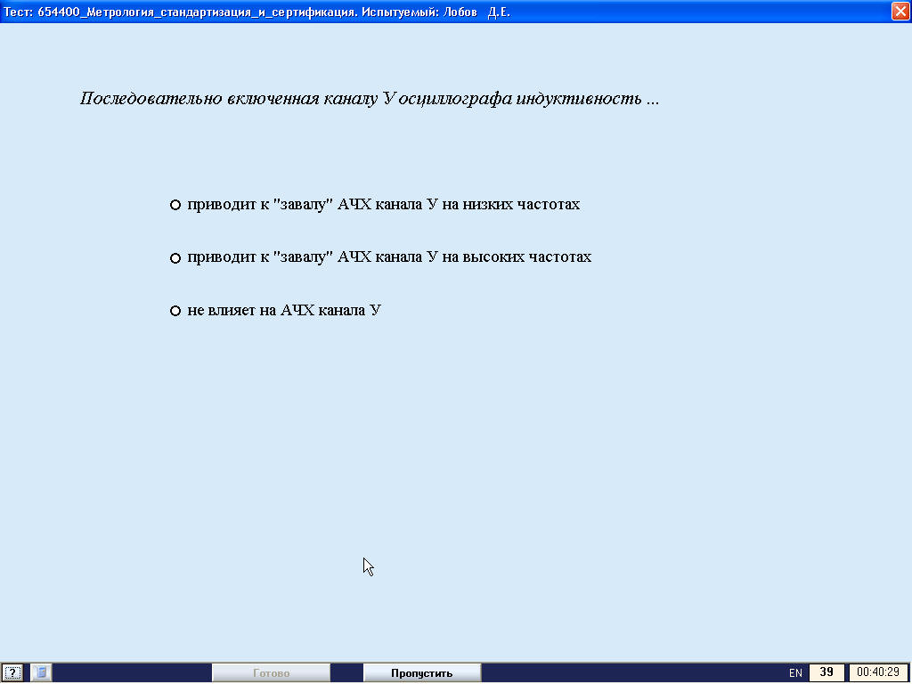
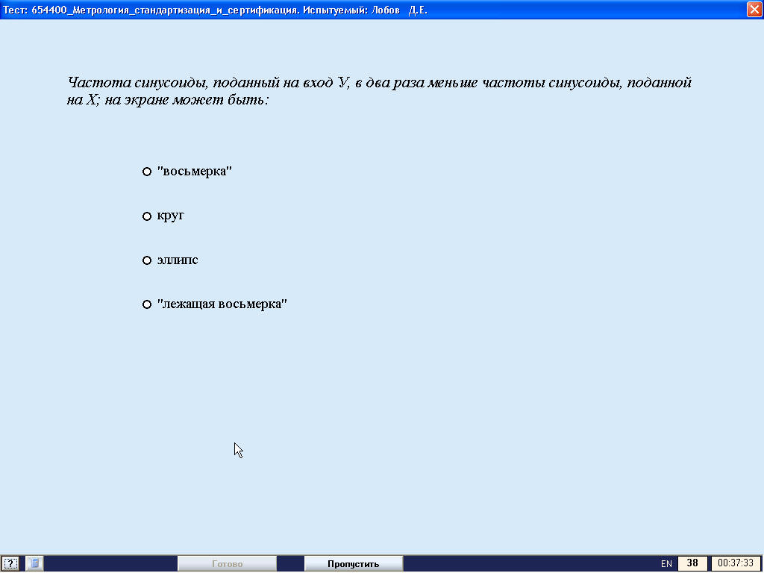
1 вопрос – приводит к завалу АЧХ на высоких частотах
2 вопрос – восьмерка

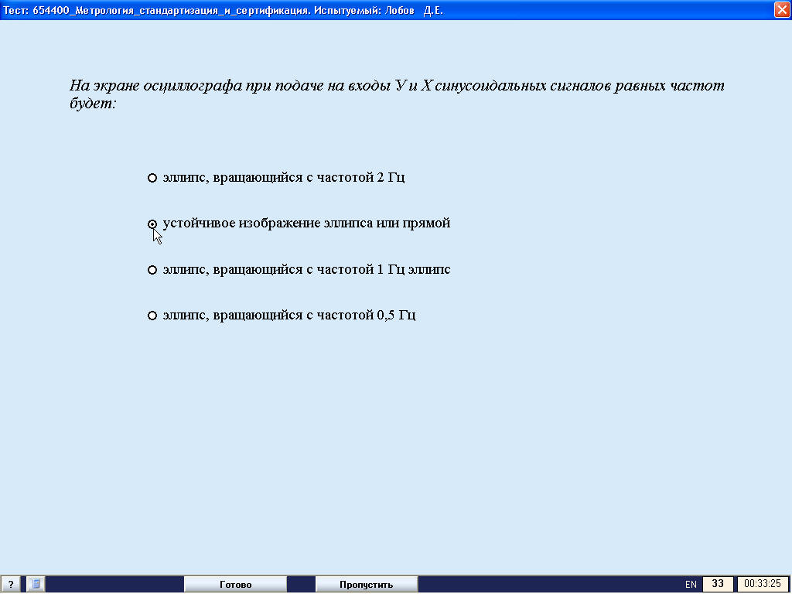
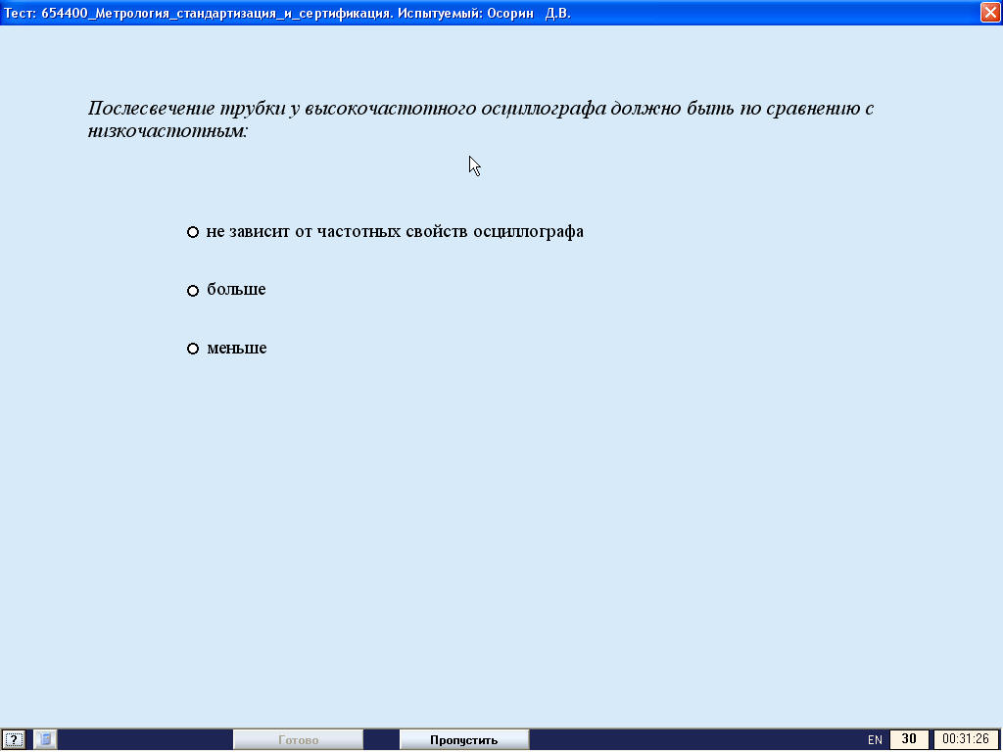
1 вопрос – устойчивое изображение эллипса или прямой
2 вопрос – не зависит

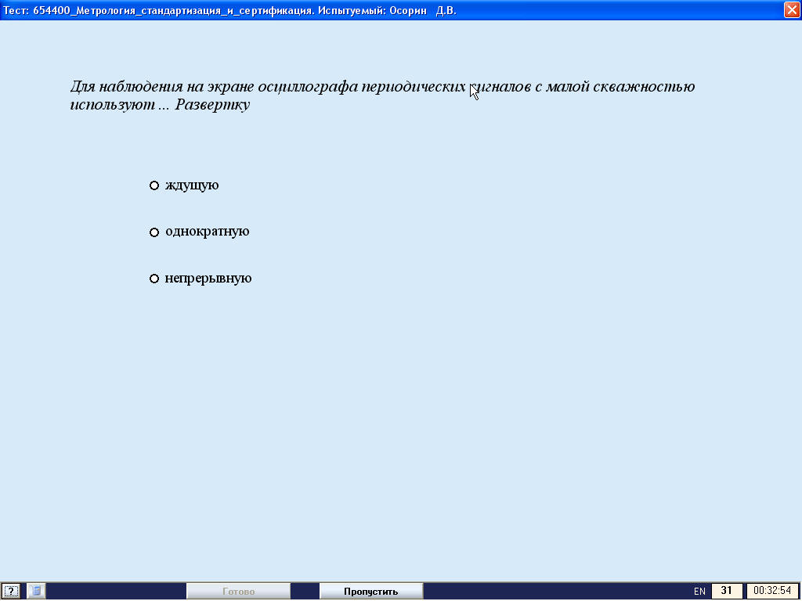
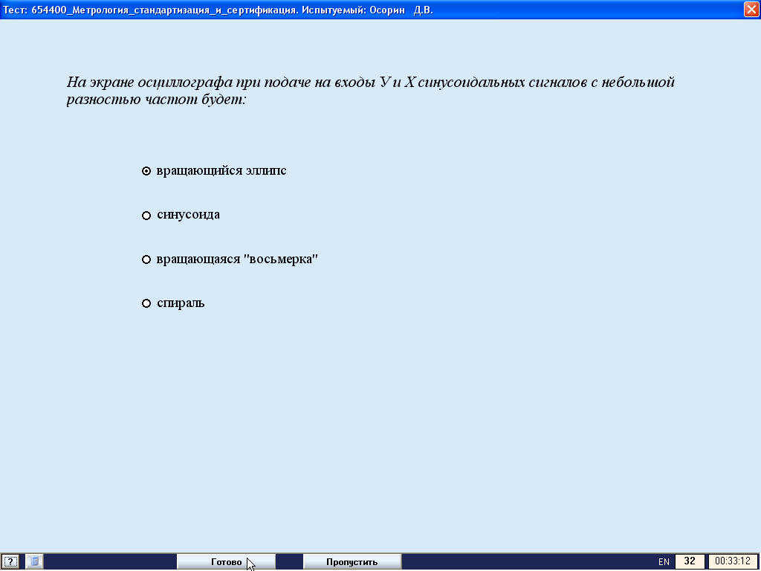
1 вопрос - непрерывную
2 вопрос – вращающийся эллипс

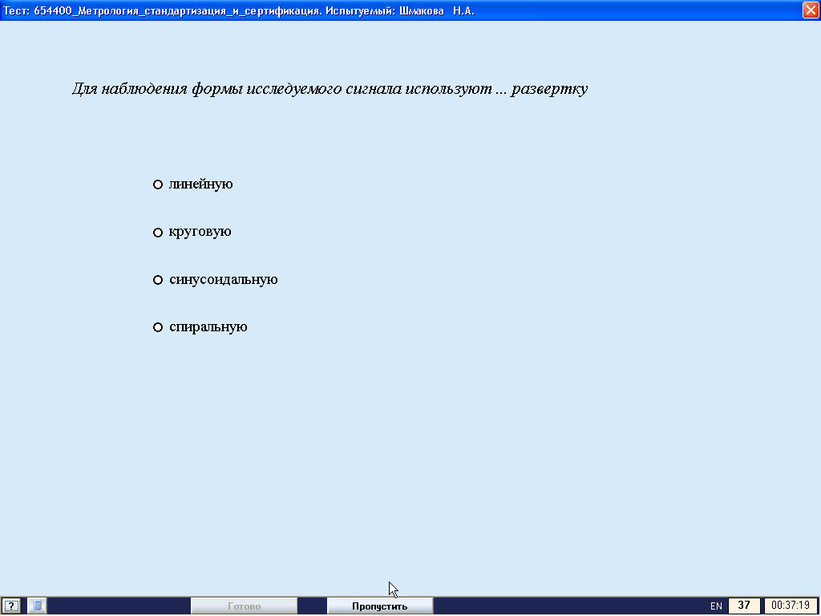
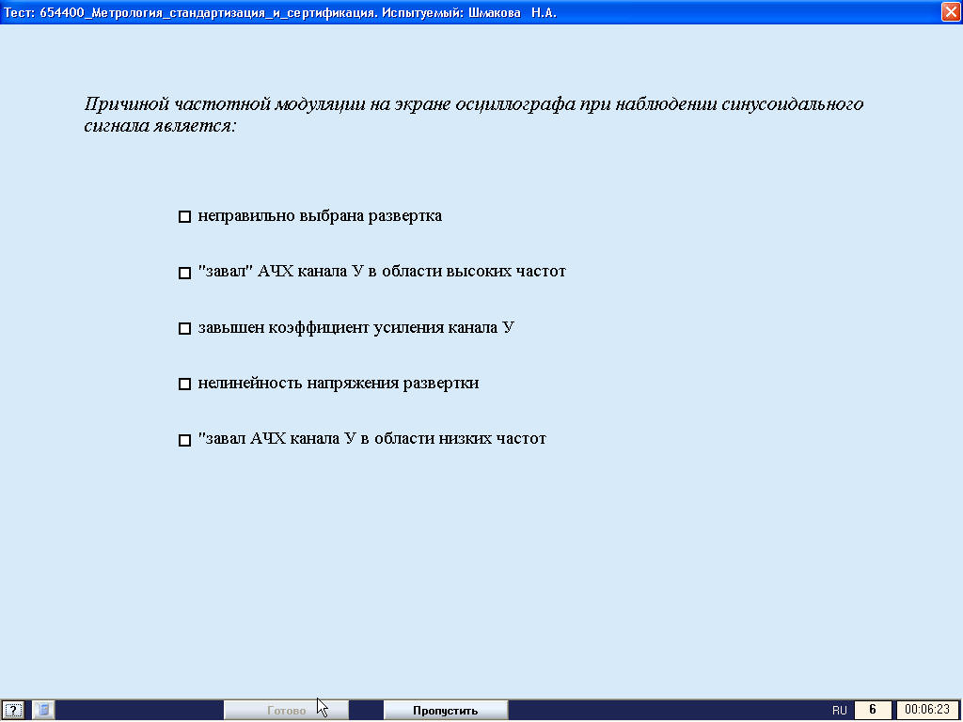
1 вопрос - линейную
2 вопрос – нелинейность напряжения развертки

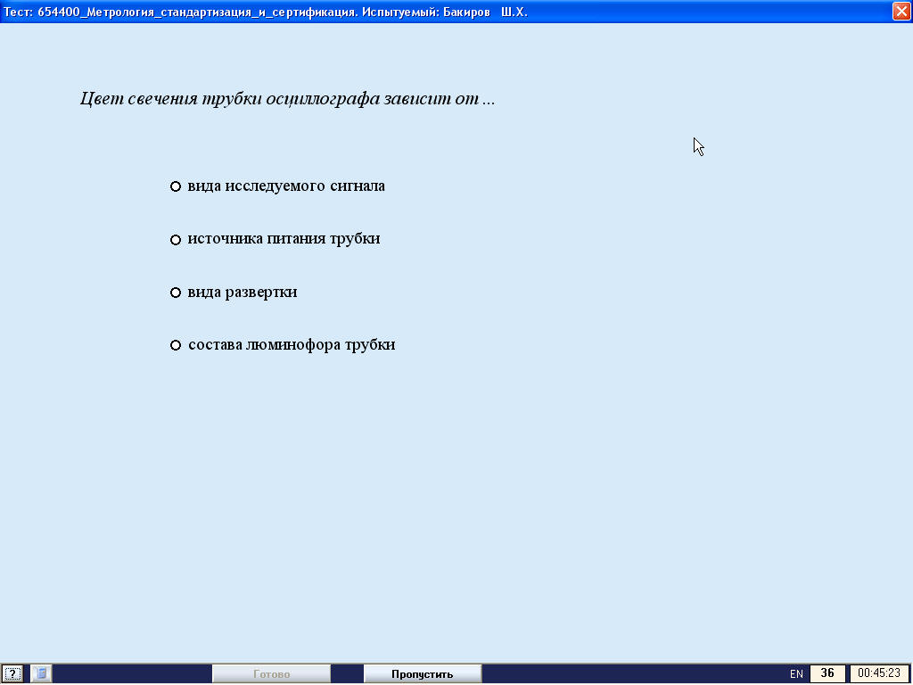
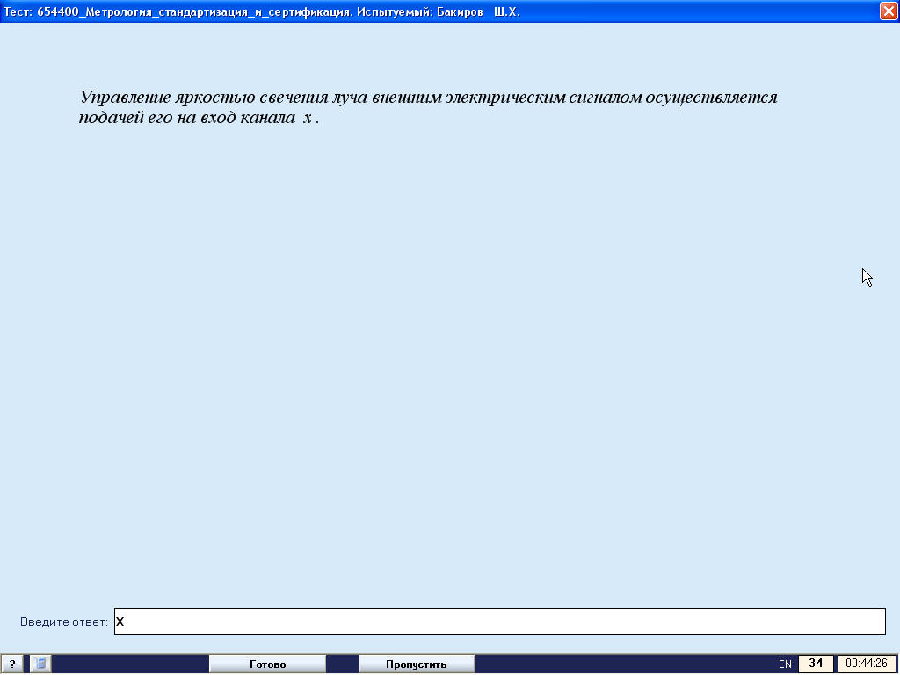
1 вопрос – состава люминофора трубки
2 вопрос – Z

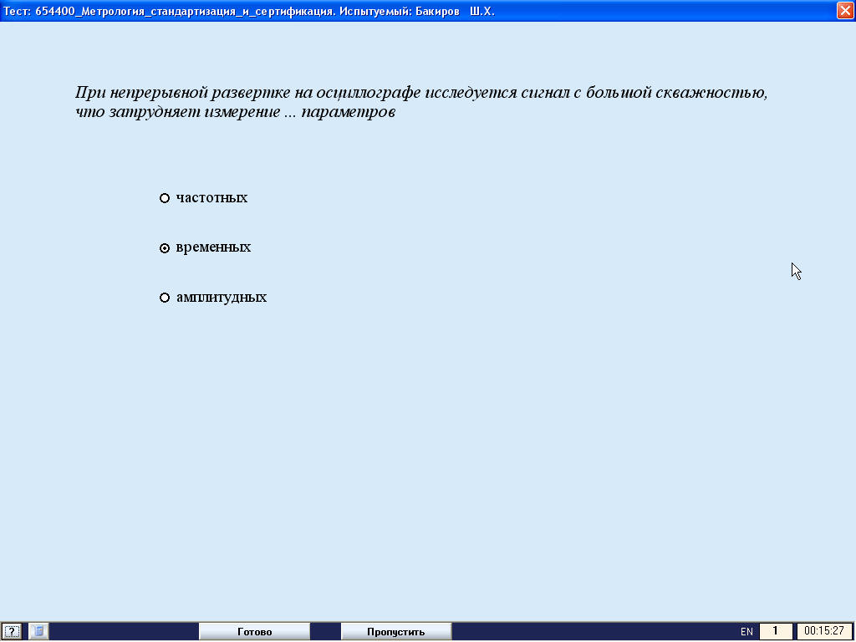
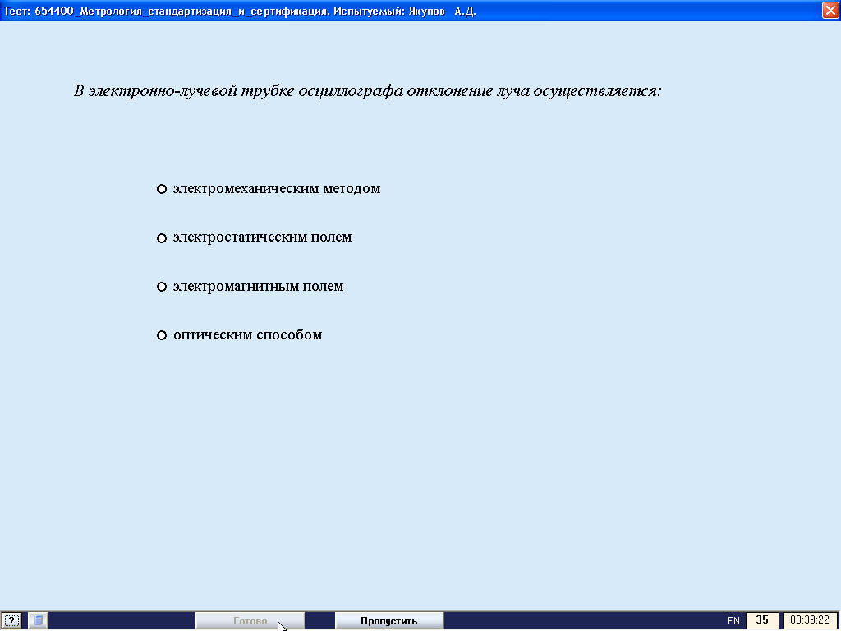
1 вопрос – временных
2 вопрос – электростатическим полем

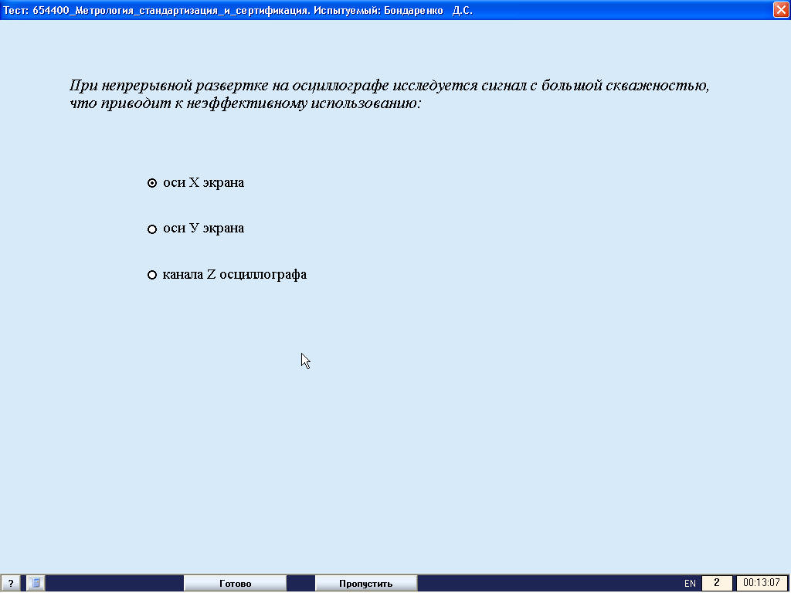
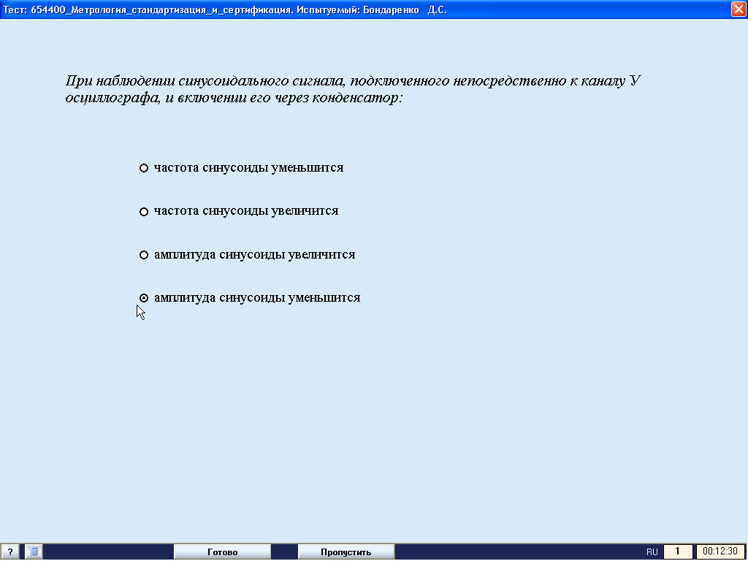
1 вопрос – оси х
2 вопрос – амплитуда уменьшится

